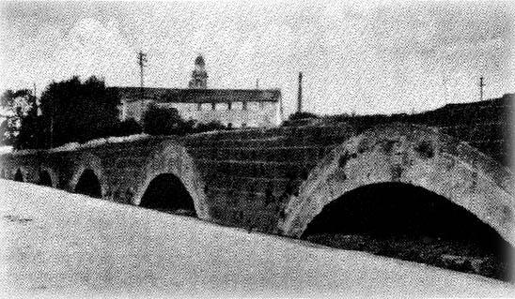
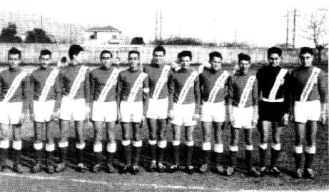
Era appena passata la celebrazione del 2 di luglio, e l'estate si presentava calda e lunga.
I ragazzi che gravitavano intorno all'Oratorio di Ns. Signora del Pontelungo decisero di ritrovarsi alla sera del 14 luglio del 1949 intorno a Padre Ugolino per costituire una società che si occupasse di sport, per ritrovarsi anche d'inverno e frequentarsi. Fu così che si costituì l'Unione Sportiva Pontelungo. Quello era l'anno fatale per la perdita del Grande Torino, che perì nel disastro aereo di Superga, ed i Nostri, in omaggio ai campioni ed alla Società, scelsero il colore granata quale simbolo della neo unione sportiva.
I nomi dei ragazzi che allora fondarono questo sodalizio appartenevano all'Azione Cattolica ed erano Andreetto Giancarlo, Damonte Enzo, Bighinati Renzo, Dentella Gianni e naturalmente Padre Ugolino Torrassa, ai quali si aggiunsero Zanchi, Geddo e Rossi. La presidenza fu affidata ad Andreetto, che se pur giovanissimo, svolse il suo compito con impegno e dedizione.
Era appena terminata la Seconda Guerra Mondiale, ed i tempi erano duri ed eroici. Si raggiungevano i campi da gioco in bicicletta, con i valigioni delle maglie al seguito. Quando iniziava la partita, le migliori energie erano già state spese nella pesante "trasferta". Ma, nonostante ciò, il Pontelungo iniziò ad avere i primi successi, grazie alla passione ed alla volontà degli atleti.
Rivedendo quelle immagini con la memoria, oggi ci può apparire inverosimile una situazione del genere, abituati come siamo alle immagini televisive sul calcio. Atleti perfetti che arrivano in pullman dall'aeroporto, con giacche e cravatte tutte uguali, che al minimo dolorino schivano la prova atletica, e ci fanno apparire le prove dei Nostri quasi pionieristiche ed eroiche. Il primo sponsor della squadra fu la Moto Guzzi, che appariva sulle maglie granata su una bella striscia bianca. Una figura importante negli anni cinquanta per l'Unione Sportiva fu Padre Vittorio Durante che incitò quale tifoso e sportivo i ragazzi a perseguire gli obiettivi nelle competizioni. Infatti nel 1957/58 la squadra vinse il Campionato Provinciale CSI. Negli anni a seguire l'Unione Sportiva Pontelungo si è proposta come terza società del settore calcistico di Albenga, dopo l'U.S. Albenga e l'U.S. San Filippo Neri, sia come anno di fondazione che presenza cittadina. Iscrittasi nel 1966 alla F.I.G.C. partecipò ai tornei dilettanti di Terza Categoria dalla loro costituzione nel 1969, ha ottenuto, da allora, un altalenante periodo di successi sportivi, sfiorando nel campionato 1983/84 la promozione alla Prima Categoria.Andiamo con ordine, l'ascesa in Seconda Categoria è avvenuta nella stagione 1974/75, sotto la direzione del "mister" Picollo. Nella stagione successiva colse l'obiettivo di giungere nona, arricchendosi dell'esperienza di un impatto in una categoria superiore decisamente più competitiva. Successi anche nelle giovanili quali Primi Classificati al Campionato Regionale CSI nel 1979/71 Esordienti, e nello stesso anno Secondi Classificati categoria Allievi sempre ai regionali. Il Campionato 1970/71 ha visto il Settore Giovanile fregiarsi della Coppa Disciplina. Nel 1989/90 la squadra della categoria Giovanissimi si è classificata Prima del girone A e Terza alle Finali Provinciali F.I.G.C. Nel 1992/93 stessa categoria e sempre Prima classificata del girone e Terza nelle finali provinciali. Grande stagione il 1993/94 dove la squadra della categoria Giovanissimi è stata Campione Provinciale, mentre quella degli Allievi si è classificata Seconda del Girone A e terza nelle Finali Provinciali. Nel 1994/95 le squadre Giovanissimi e degli Allievi hanno ottenuto rispettivamente il Secondo posto nel Girone A e Terzi classificati alle Finali Provinciali, Primo posto del Girone A e Quinti alle Finali Provinciali. Nel 1998/99, anno nel quale ricorre in Cinquantennale, viene centrato il secondo risultato assoluto nella storia della Società. Infatti la prima squadra che milita in Seconda Categoria, si è classificata Terza assoluta del girone. Ed anche la categoria Giovanissimi ha fatto la sua parte classificandosi Seconda ex equo nel proprio girone.
L'obiettivo principale perseguito dal sodalizio che opera e che ha sede nei locali messi a disposizione da Santuario di Ns. Signora di Pontelungo, è sicuramente quello di avvicinare i giovani dalla tenera età di sei anni, con lo scopo di allontanarli dai pericoli della strada, quali la droga e la delinquenza, coinvolgendoli nella pratica sportiva del più popolare sport italiano. Certamente in più di cinquant'anni di storia, i ragazzi che si sono susseguiti nelle fila dell'Unione Sportiva, sono stati alcune centinaia, dei quali alcuni hanno avuto più fortuna degli altri, riuscendo a militare anche in società semiprofessionistiche. Pur non essendo dotata di strutture regolamentari ed usufruendo solo di un campetto in terra battuta a sei, la Società è sopravvissuta per mezzo secolo riuscendo a sopperire alle carenze strutturali con l'impegno e la buona volontà degli Atleti e Dirigenti. Spesso, i più piccoli si soffermano nella stanza dei Trofei, osservando vecchie foto e gagliardetti: ci rendiamo conto che forse il premio più ambito è quello di aver insegnato a tanti ragazzi, oggi uomini anche un po' attempati, la generosità, la sportività, l'educazione, il dover lottare con grinta e tutti quei valori importanti per affrontare la vita di tutti i giorni dove non sempre si può vincere. E' forse ciò che inorgoglisce maggiormente questa Società, l'aver insegnato, tramite la disciplina del calcio, ad affrontare la vita con lo spirito dell'Atleta vero, del Vincente e non del Vincitore, e si augura di poterlo fare ancora per altri cinquant'anni, e per altri cinquanta ancora.

